Сценарий предоставления сведений по VII разделу пп 1684
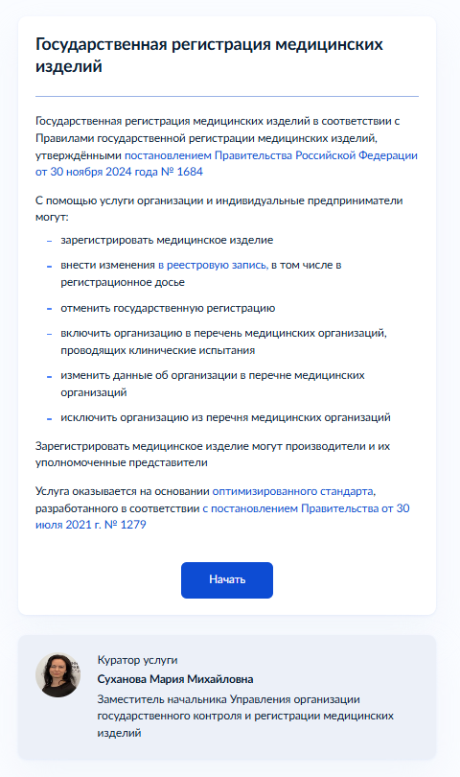
- Открываем услугу «Государственная регистрация медицинских изделий» https://www.gosuslugi.ru/630782/1/form от организации

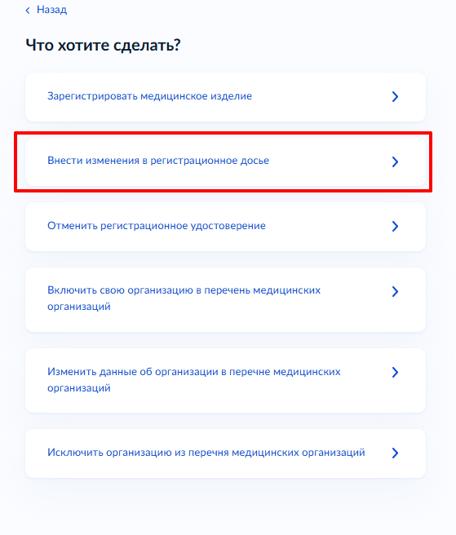
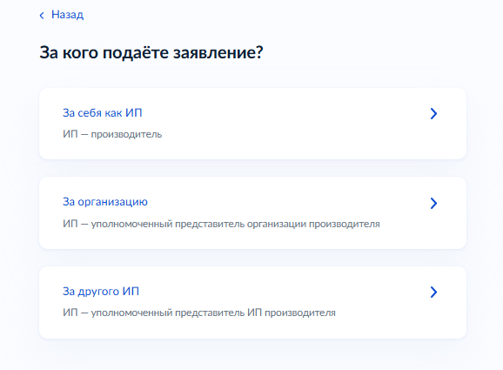
- Выбираем за кого подаем заявление
- Выбираем процедуру «Внести изменения в регистрационное досье»
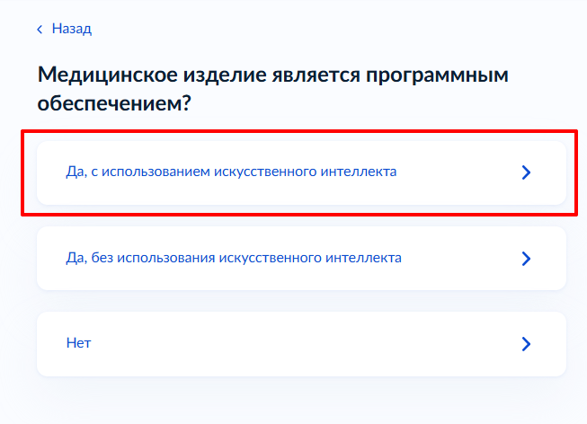
- Выбираем «Да, с использованием искусственного интеллекта»
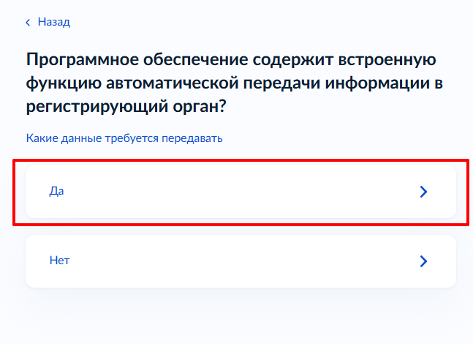
- Выбираем «Да»
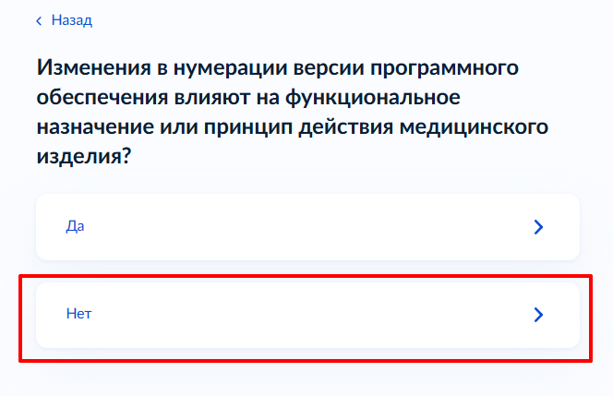
- Выбираем «Нет»
- Далее заявление необходимо заполнить согласно вашему медицинскому изделию.
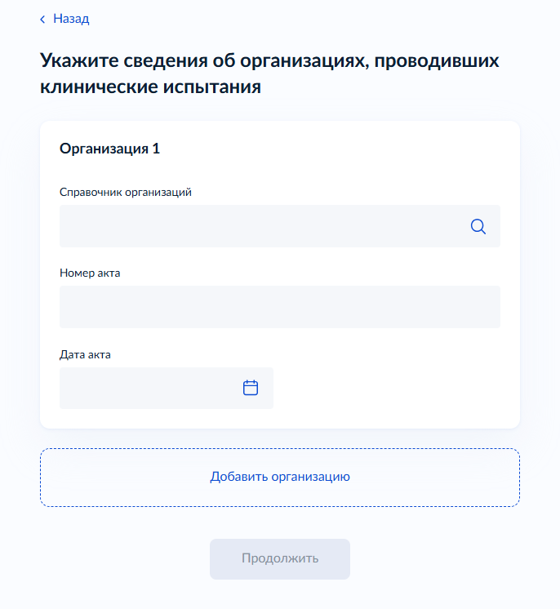
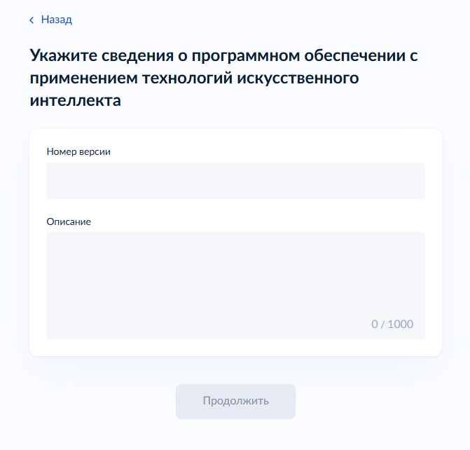
Важно укажите сведения о версии ПО с его описанием.
Данные о клинических испытаниях заполняются по старому акту.

- Рекомендуем приложить к заявлению данные документы:
- техническую документацию производителя (изготовителя) на медицинское изделие, содержащую сведения из рекомендаций, размещенных на официальном сайте Росздравнадзора в информационно-телекоммуникационной сети «Интернет»;
- эксплуатационную документацию производителя (изготовителя) на медицинское изделие, в том числе инструкцию по применению или руководство по эксплуатации медицинского изделия, содержащую сведения из рекомендаций, размещенных на официальном сайте Росздравнадзора в информационно-телекоммуникационной сети «Интернет»;
- сведения, подтверждающие наличие встроенной функции автоматической передачи согласно требованиям, установленным в приказе Росздравнадзора от 21.07.2025 № 4472 «Об утверждении Порядка автоматической передачи в автоматизированную информационную систему Федеральной службы по надзору в сфере здравоохранения информации об обрабатываемых данных, результатах действия программного обеспечения с применением технологий искусственного интеллекта, являющегося медицинским изделием, подлежащим обращению на территории Российской Федерации» (сведения о дате и номере сертификата);
- информацию о версии программного обеспечения с применением технологий искусственного интеллекта, являющегося медицинским изделием, сведения о которой должны быть внесены в государственный реестр;
Заявитель вправе представить иные необходимые документы по собственной инициативе.

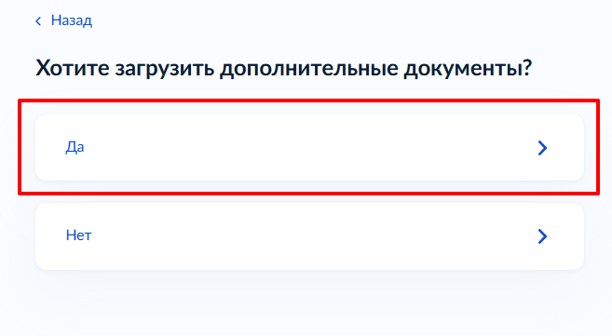
- Для загрузки данных документов в квизе «Хотите загрузить дополнительные документы» ответьте «Да»
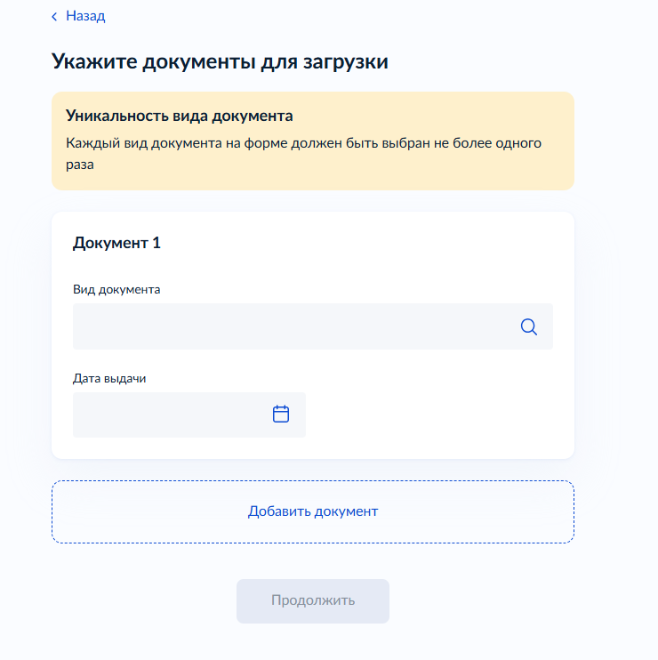
На следующем экране, в выпадающем списке «Вид документа» выберите рекомендованные вам документы и укажите для каждого дату. Для загрузки данных документов нажмите «Продолжить».
После предоставления документов оплатите пошлину и подпишите документы для отправки в ведомство. Статус вашего заявления вы сможете посмотреть в личном кабинете во вкладке «Заявления».

